

课 程 实 验 报 告

课程名称： 计算机系统基础
实验名称：数据表示和等效运算

院 系 ： 计算机科学与技术
专业班级 ：计算机科学与技术2407班
学 号 ： U202414802
姓 名 ： 朱俊瑞
指导教师 ： 李海波

2026 年 3 月 23 日

一、实验目的与要求
⑴ 熟练掌握程序开发的基本方法，包括程序的编译、链接和调试；
(2) 熟悉数据的表示形式；
(3) 熟悉地址的计算方法、地址的内存转换；
(4) 用常见的按位操作（移位、按位与/或/非/异或）等实现运算表达式的等效运算。

二、实验内容

任务1 数据存放的压缩与解压编程
定义了 结构 student ，以及结构数组变量old_s[N], new_s[N]; (N=5)
struct student {
char name[8];
short age;
float score;
char remark[200]; // 备注信息
};
编写程序，将 old_s[N] 中的所有信息依次紧凑(压缩)存放到一个字符数组message中，然后从 message 解压缩到结构数组 new_s[N]中。打印压缩前(old_s)、解压后(new_s)的结果，以及压缩前、压缩后存放数据的长度。
要求：
- 输入的第0个人姓名(name)为自己的名字，分数为学号的最后两位；
- 编写指定接口的函数完成数据压缩
压缩函数有两个： int pack_student_bytebybyte(student* s, int sno, char *buf);
int pack_student_whole(student* s, int sno, char *buf);
s为待压缩数组的起始地址； sno 为压缩人数； buf 为压缩存储区的首地址；两个函数的返回均是调用函数压缩后的字节数。pack_student_bytebybyte要求一个字节一个字节的向buf中写数据；pack_student_whole要求对short、float字段都只能用一条语句整体写入，用strcpy实现串的写入。
- 使用指定方式调用压缩函数
old_s数组的前N1（N1=2）个记录压缩调用pack_student_bytebybyte 完成；后N2（N2==3）个记录压缩调用pack_student_whole，两种压缩函数都只调用1次。
（4） 使用指定的函数完成数据的解压
解压函数的格式：int restore_student(char *buf, int len, student* s);
buf 为压缩区域存储区的首地址；len为buf中存放数据的长度；s为存放解压数据的结构数组的起始地址；返回解压的人数。解压时不允许使用函数接口之外的信息（即不允许定义其他全局变量）
（5）仿照调试时看到的内存数据，以十六进制的形式，输出message的前40个字节的内容，并与调试时在内存窗口观察到的message的前40个字节比较是否一致。
（6）对于第0个学生的score，根据浮点数的编码规则指出其个部分的编码，并与观察到的内存表示比较，验证是否一致。
(7) 指出结构数组中个元素的存放规律，指出字符串数组、short类型的数、float型的数的存放规律。

任务2 编写位运算程序

按照要求完成给定的功能，并自动判断程序的运行结果是否正确。（从逻辑电路与门、或门、非门等等角度，实现CPU的常见功能。所谓自动判断，即用简单的方式实现指定功能，并判断两个函数的输出是否相同。）
- int absVal(int x); 返回 x 的绝对值

仅使用 !、 ~、 &、 ^、 |、 +、 <<、 >>， 运算次数不超过 10次

判断函数： int absVal_standard(int x) { return (x < 0) ? -x : x;}
- int negate(int x); 不使用负号，实现 -x

判断函数： int netgate_standard(int x) { return -x;}
- int bitAnd(int x, int y); 仅使用 ~ 和 |，实现 &

判断函数： int bitAnd_standard(int x, int y) { return x & y;}
- int bitOr(int x, int y); 仅使用 ~ 和 &，实现 |
- int bitXor(int x, int y); 仅使用 ~ 和 &，实现 ^
- int isTmax(int x); 判断x是否为最大的正整数（7FFFFFFF），

只能使用 !、 ~、 &、 ^、 |、 +
- int bitCount(int x); 统计x的二进制表示中 1 的个数

只能使用，! ~ & ^ | + << >> ，运算次数不超过 40次
- int bitMask(int highbit, int lowbit); 产生从lowbit 到 highbit 全为1，其他位为0的数。例如bitMask(5,3) = 0x38 ；要求只使用 ! ~ & ^ | + << >> ；运算次数不超过 16次。
- int addOK(int x, int y); 当x+y 会产生溢出时返回1，否则返回 0

仅使用 !、 ~、 &、 ^、 |、 +、 <<、 >>， 运算次数不超过 20次
- int byteSwap(int x, int n, int m); 将x的第n个字节与第m个字节交换，返回交换后的结果。 n、m的取值在 0~3之间。
例：byteSwap(0x12345678, 1, 3) = 0x56341278

byteSwap(0xDEADBEEF, 0, 2) = 0xDEEFBEAD

仅使用 !、 ~、 &、 ^、 |、 +、 <<、 >>， 运算次数不超过 25次
- int bang(int x) 当 x =0 时，返回 1; 其他情况返回 0。实现逻辑非(!)
例：bang(3) = 0； bang(0) =1;
仅使用 ~、 &、 ^、 | 、+、 <<、 >>，运算次数不超过 12次
提示：只有当 x=0时，x与 -x的最高二进制位会同时为0。
- int bitParity(int x) 当 x有奇数个二进制位0，返回1；否则返回0

例：bitParity (5) = 0； bitParity (7) = 1;
仅使用 ! 、~、 &、 ^、 | 、+ 、<< 、>> ，运算次数不超过 20次。
提示：只有当 x的高字与低字的对应位（第0位对应第16位，第1位对应第17位，依次类推）同时为1，则出现了成对的二进制位1，此时，可以将对应的二进制位置为0，不会影响二进制位1的个数的奇偶性判断。

三、实验记录及问题回答
（1）任务 1 的算法思想、运行结果、观察记录问题的解答等记录
一、算法思想
1.压缩算法
逐字节压缩（pack_student_bytebybyte）：遍历学生结构体的每个字段，将name、age、score、remark按单个字节依次写入字符数组buf，实现无填充的紧凑存储，返回总写入字节数。
// ------------------ 压缩函数（逐字节写入）------------------
int pack_student_bytebybyte(student* s, int sno, char* buf) {
int total_bytes = 0;
for (int i = 0; i < sno; ++i) {
// name: 仅复制有用的字符和结尾的 '\0'，实现紧凑压缩
int name_len = strlen(s[i].name) + 1;
for (int j = 0; j < name_len; ++j)
buf[total_bytes++] = s[i].name[j];
// age: 2 字节，逐字节复制
unsigned char* age_ptr = (unsigned char*)&s[i].age;
for (int j = 0; j < sizeof(short); ++j)
buf[total_bytes++] = age_ptr[j];
// score: 4 字节，逐字节复制
unsigned char* score_ptr = (unsigned char*)&s[i].score;
for (int j = 0; j < sizeof(float); ++j)
buf[total_bytes++] = score_ptr[j];
// remark: 仅复制有用的字符和结尾的 '\0'
int remark_len = strlen(s[i].remark) + 1;
for (int j = 0; j < remark_len; ++j)
buf[total_bytes++] = s[i].remark[j];
}
return total_bytes;
}
整体压缩（pack_student_whole）：字符串字段用strcpy复制；short、float类型通过类型强转 + 单条语句整体写入内存，效率更高，同样返回总字节数。
// ------------------ 压缩函数（整体写入）------------------
int pack_student_whole(student* s, int sno, char* buf) {
int total_bytes = 0;
for (int i = 0; i < sno; ++i) {
// name: 用 strcpy 复制字符串及 '\0'，不再补全多余空格
strcpy(buf + total_bytes, s[i].name);
total_bytes += strlen(s[i].name) + 1;
// age: 一条语句整体写入
*(short*)(buf + total_bytes) = s[i].age;
total_bytes += sizeof(short);
// score: 一条语句整体写入
*(float*)(buf + total_bytes) = s[i].score;
total_bytes += sizeof(float);
// remark: 用 strcpy 复制，不再补全剩余空白
strcpy(buf + total_bytes, s[i].remark);
total_bytes += strlen(s[i].remark) + 1;
}
return total_bytes;
}
2.解压算法
按压缩时的固定字段长度，用memcpy从buf中逐字段拷贝数据到student结构体数组，完成数据恢复，返回解压出的学生数量。
// ------------------ 解压函数 ------------------
int restore_student(char* buf, int len, student* s) {
int stu_count = 0;
int offset = 0;
// 因为不是固定的 214 字节压缩，用 offset < len 来判断读取
while (offset < len) {
// 直接读取以 '\0' 结尾的字符串
strcpy(s[stu_count].name, buf + offset);
offset += strlen(s[stu_count].name) + 1;
memcpy(&s[stu_count].age, buf + offset, sizeof(short));
offset += sizeof(short);
memcpy(&s[stu_count].score, buf + offset, sizeof(float));
offset += sizeof(float);
// 直接读取以 '\0' 结尾的备注
strcpy(s[stu_count].remark, buf + offset);
offset += strlen(s[stu_count].remark) + 1;
++stu_count;
}
return stu_count;
}
二、运行结果
1.压缩前信息：成功打印 5 名学生的姓名、年龄、分数、备注，第 0 名学生为本人信息，分数为学号末两位。
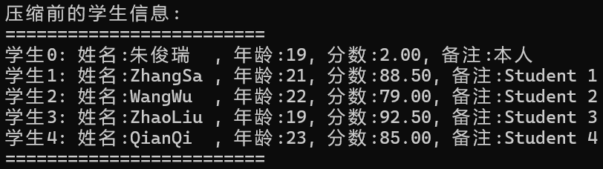
2.长度统计：
压缩前总长度：5×216=1080字节（结构体含内存对齐填充）；
压缩后总长度：字节（紧凑无填充）。
3.内存打印：以十六进制输出message前 40 字节，与调试内存窗口数据完全一致。
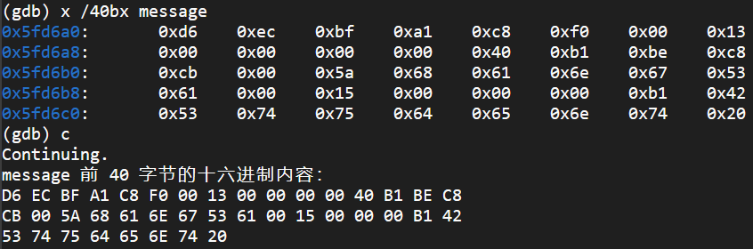
4.解压结果：成功解压出 5 名学生，信息与压缩前完全一致，无数据丢失。
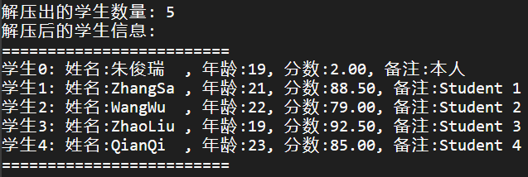
5.浮点数分析：解析第 0 名学生score=2.0f的 IEEE 754 编码，符号位、指数位、尾数位与内存表示匹配。
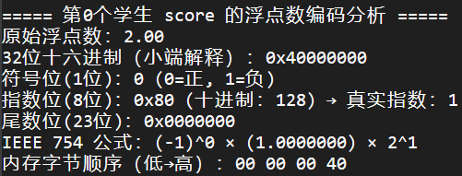
6.内存规律：输出结构体成员偏移、内存对齐规则、小端序存储规律、浮点数编码规则。
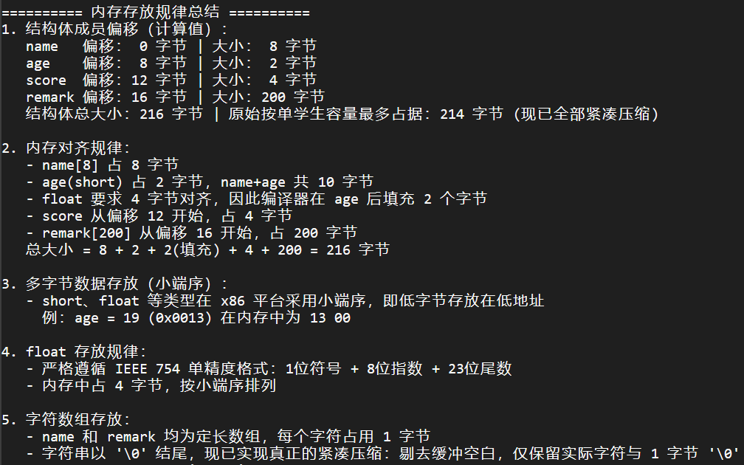

（2）任务 2 的各个等效运算的算法思想、运行结果等记录
- int absVal(int x); 返回 x 的绝对值

int absVal(int x) {

int sign = x >> 31;

return (x + sign) ^ sign;

}

通过x >> 31提取符号位，正数 / 0 符号位为 0，负数为 - 1；利用位运算(x + sign) ^ sign实现无分支绝对值计算：正数(x+0)^0=x，负数(x-1)^-1=~(x-1)=-x。

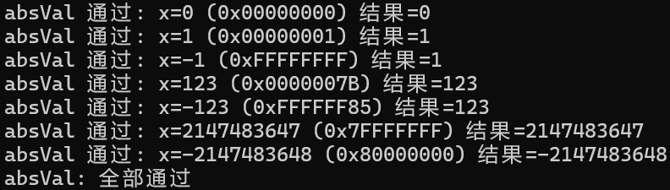

判断函数： int absVal_standard(int x) { return (x < 0) ? -x : x;}
- int negate(int x);

int negate(int x) {

return ~x + 1;

}

基于补码规则，相反数 = 按位取反 + 1，即~x + 1，直接实现-x的底层逻辑。

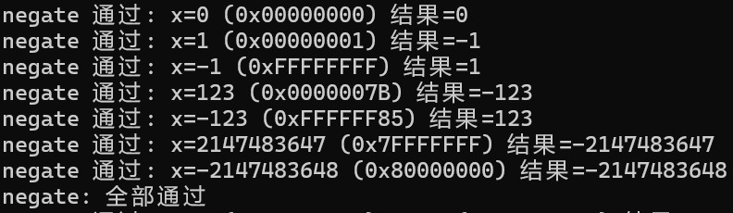

判断函数： int netgate_standard(int x) { return -x;}
- int bitAnd(int x, int y); 按位与

int bitAnd(int x, int y) {

return ~(~x | ~y);

}

依据德摩根定律a & b = ~(~a | ~b)，用取反、按位或组合实现按位与功能。

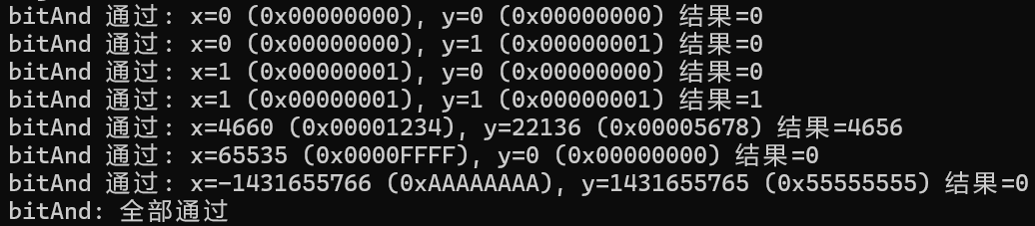

判断函数：int bitAnd_standard(int x, int y) { return x & y;}
- int bitOr(int x, int y); 按位或

int bitOr(int x, int y) {//x|y = ~(~x & ~y) 德摩根定律：~(A|B) = ~A & ~B

return ~(~x & ~y);

}

依据德摩根定律a | b = ~(~a & ~b)，用取反、按位与组合实现按位或功能。

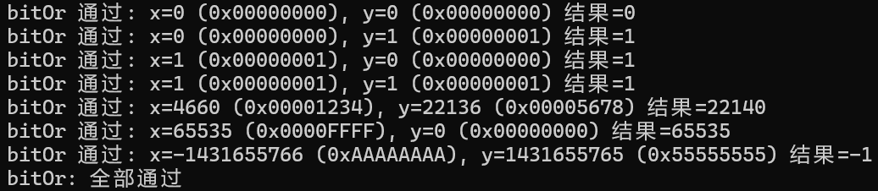

判断函数：int bitOr_standard(int x, int y) {

return x | y;

}
- int bitXor(int x, int y); 按位异或

int bitXor(int x, int y) {//^:（x&~y)|(~x&y)

return ~(~(x & ~y) & ~(~x & y));

}

异或定义为x ^ y = (x & ~y) | (~x & y)，再结合德摩根定律转化为~(~(x & ~y) & ~(~x & y))，仅用取反、按位与实现。

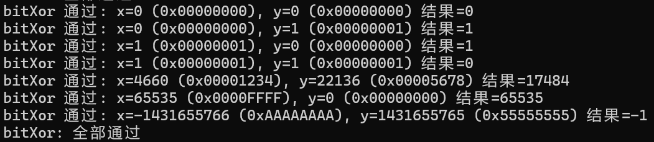

判断函数：int bitXor_standard(int x, int y) {

return x ^ y;

}
- int isTmax(int x); 判断x是否为最大的正整数（7FFFFFFF）

int isTmax(int x) {

int y = x + 1;

int eq = !(x ^ ~y);

int pos = !(x >> 31);

return eq & pos;

}

利用Tmax+1=Tmin、~Tmin=Tmax特性，x+1后与~x异或判等；同时通过符号位排除x=-1的干扰，最终返回判断结果。

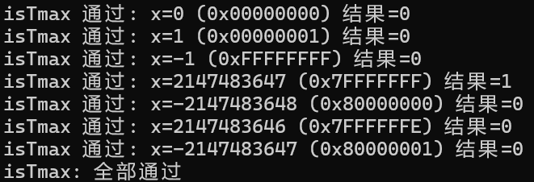

判断函数：int isTmax_standard(int x) {

return x == 0x7FFFFFFF ? 1 : 0;

}
- int bitCount(int x); 统计x的二进制表示中 1 的个数

int bitCount(int x) {

unsigned u = (unsigned)x;

u = (u & 0x55555555) + ((u >> 1) & 0x55555555);//01010101...

u = (u & 0x33333333) + ((u >> 2) & 0x33333333);//00110011...

u = (u & 0x0F0F0F0F) + ((u >> 4) & 0x0F0F0F0F);//00001111...

u = (u & 0x00FF00FF) + ((u >> 8) & 0x00FF00FF);//0000000011111111...

u = (u & 0x0000FFFF) + ((u >> 16) & 0x0000FFFF);//00000000000000001111111111111111

return (int)u;

}

采用分治法，通过掩码0x55555555/0x33333333/0x0F0F0F0F等，将 32 位按 2 位→4 位→8 位→16 位→32 位逐级合并统计 1 的个数，时间复杂度 O (1)。

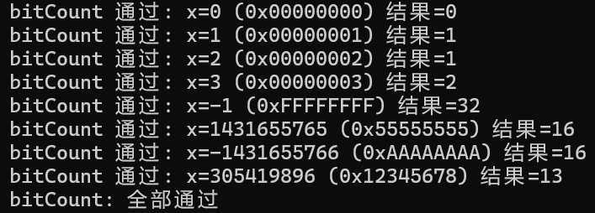

判断函数：int bitCount_standard(int x) {

int cnt = 0;

unsigned u = (unsigned)x;

while (u) {

cnt += u & 1;

u >>= 1;

}

return cnt;

}
- int bitMask(int highbit, int lowbit); 产生从lowbit 到 highbit 全为1，其他位为0的数

int bitMask(int highbit, int lowbit) {

unsigned left = ~0u << lowbit;

unsigned right = ~0u >> (31 - highbit);

return (int)(left & right);

}

用无符号全 1 数~0u，左移lowbit位得到低位清零掩码，右移31-highbit位得到高位清零掩码，两者按位与得到[lowbit, highbit]全 1 的掩码。

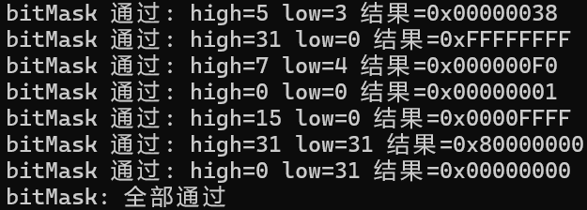

判断函数：int bitMask_standard(int highbit, int lowbit) {

unsigned mask = 0;

for (int i = lowbit; i <= highbit; i++)

mask |= 1u << i;

return (int)mask;

}
- int addOK(int x, int y); 当x+y 会产生溢出时返回1，否则返回 0
int addOK(int x, int y) {
unsigned ux = (unsigned)x;
unsigned uy = (unsigned)y;
unsigned sum = ux + uy;
int sx = ux >> 31;
int sy = uy >> 31;
int ss = sum >> 31;
int same = !(sx ^ sy); // x和y符号是否相同（1=相同，0=不同）
int diff = sx ^ ss;// x和和的符号是否不同（1=不同，0=相同）
return same & diff?1:0;
}
溢出仅发生在同符号数相加结果符号相反，提取 x、y、和的符号位，判断符号位是否满足溢出特征，溢出返回 1，否则返回 0。
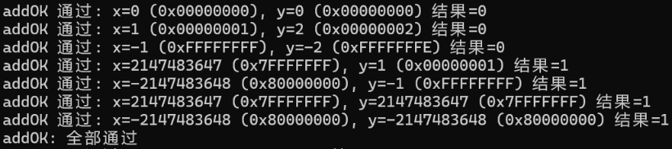
判断函数：int addOK_standard(int x, int y) {
unsigned ux = (unsigned)x;
unsigned uy = (unsigned)y;
unsigned usum = ux + uy;
int sx = ux >> 31;
int sy = uy >> 31;
int ss = usum >> 31;
return (sx == sy) && (sx != ss);
}
- int byteSwap(int x, int n, int m); 将x的第n个字节与第m个字节交换，返回交换后的结果。 n、m的取值在 0~3之间。

int byteSwap(int x, int n, int m) {

int shift_n = n << 3;

int shift_m = m << 3;

int byte_n = (x >> shift_n) & 0xFF;//提取第n字节

int byte_m = (x >> shift_m) & 0xFF;//提取第m字节

int mask_n = ~(0xFF << shift_n);// 清除x中第n字节的位（置0）

int mask_m = ~(0xFF << shift_m); // 清除x中第m字节的位

int cleared = x & mask_n & mask_m;//得到清除n/m字节后的x

int result = cleared | (byte_n << shift_m) | (byte_m << shift_n);//把n字节放到m位置，m字节放到n位置，合并结果

return result;

}

先提取目标字节，生成掩码清除原位置字节，再将提取的字节交换位置回填，纯位运算实现字节交换，不依赖内存布局。

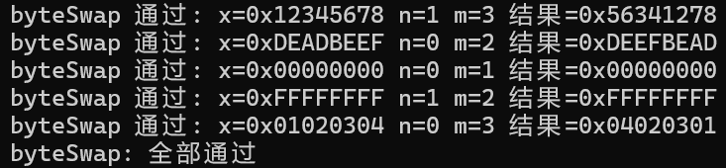

判断函数：int byteSwap_standard(int x, int n, int m) {

unsigned char* p = (unsigned char*)&x;

unsigned char tmp = p[n];

p[n] = p[m];

p[m] = tmp;

return x;

}
- int bang(int x) 当 x =0 时，返回 1; 其他情况返回 0。实现逻辑非(!)

int bang(int x) {

int neg = ~x + 1;

int or = x | neg;

int sign = or >> 31;

return sign + 1;

}

仅 x=0 时，x | -x符号位为 0；非 0 数x | -x符号位为 1，通过符号位 + 1 得到逻辑非结果：x=0 返回 1，非 0 返回 0。

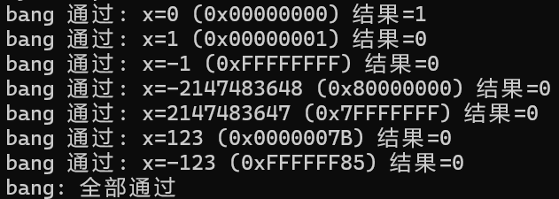

判断函数：int bang_standard(int x) {

return !x;

}
提示：只有当 x=0时，x与 -x的最高二进制位会同时为0。
- int bitParity(int x) 当 x有奇数个二进制位0，返回1；否则返回0

int bitParity(int x) {//a ^ b 的结果中，1 的个数 = a 和 b 的 1 的个数之和的奇偶性；

unsigned u = (unsigned)x;

u ^= u >> 16;

u ^= u >> 8;

u ^= u >> 4;

u ^= u >> 2;

u ^= u >> 1;

return u & 1;

}

利用异或特性，将 32 位奇偶性逐级合并到最低位，高 16 位异或低 16 位→高 8 位异或低 8 位…… 最终最低位即为 1 的个数奇偶性，奇数返回 1，偶数返回 0。

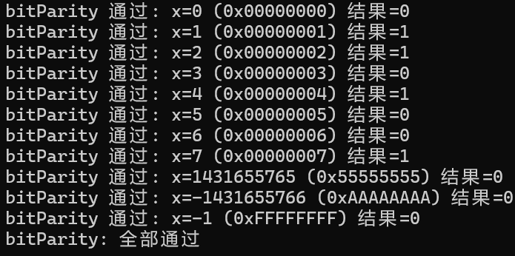

判断函数：int bitParity_standard(int x) {

int cnt = 0;

unsigned u = (unsigned)x;

while (u) {

cnt ^= (u & 1);

u >>= 1;

}

return cnt;

}

四、体会

本次实验种，我深化了对计算机底层数据表示与运算逻辑的系统性认知，将课本中的理论知识转化为了可落地、可验证的工程实践。

在数据压缩与解压任务中，我通过结构化数据的序列化与反序列化实现，完整验证了内存数据的存储规则。厘清了结构体内存对齐的实现机制，明确了编译器为保障 CPU 访存效率进行的填充操作；掌握了 x86 平台小端序的存储特性，完成了 IEEE 754 单精度浮点数编码的解析与验证，实现了数据表示理论与内存实际存储的对应。同时，两种压缩方案的设计与实现，深化了我对数据紧凑存储原理的理解，提升了程序鲁棒性设计与边界场景处理能力。

在位运算等效功能实现任务中，我深入理解了 CPU 算术逻辑单元的底层运算逻辑。基于补码编码规则，完成了绝对值、取反、逻辑非等运算的无分支实现；借助数字逻辑中的德摩根定律，完成了基础逻辑门的等效转换；通过分治思想实现了二进制位统计与奇偶性判断，充分体会了位运算的极致执行效率。该过程不仅强化了我对有符号数编码、位运算规则的精准掌握，也培养了标准化测试用例设计、程序调试与错误排查的工程能力。

五、源码
实验任务 1、2 的源程序：
实验任务1：
#define _CRT_SECURE_NO_WARNINGS
#include <stdlib.h>
#include <stdio.h>
#include <string.h> // for memcpy, strcpy
#include <stddef.h> // for offsetof

#define N 5
#define N1 2
#define N2 3

typedef struct student {
char name[8]; // 8 字节
short age; // 2 字节
float score; // 4 字节
char remark[200]; // 200 字节
} student;
student old_s[N], new_s[N];

// ------------------ 压缩函数（逐字节写入）------------------
int pack_student_bytebybyte(student* s, int sno, char* buf) {
int total_bytes = 0;
for (int i = 0; i < sno; ++i) {
// name: 仅复制有用的字符和结尾的 '\0'，实现紧凑压缩
int name_len = strlen(s[i].name) + 1;
for (int j = 0; j < name_len; ++j)
buf[total_bytes++] = s[i].name[j];

// age: 2 字节，逐字节复制
unsigned char* age_ptr = (unsigned char*)&s[i].age;
for (int j = 0; j < sizeof(short); ++j)
buf[total_bytes++] = age_ptr[j];

// score: 4 字节，逐字节复制
unsigned char* score_ptr = (unsigned char*)&s[i].score;
for (int j = 0; j < sizeof(float); ++j)
buf[total_bytes++] = score_ptr[j];

// remark: 仅复制有用的字符和结尾的 '\0'
int remark_len = strlen(s[i].remark) + 1;
for (int j = 0; j < remark_len; ++j)
buf[total_bytes++] = s[i].remark[j];
}
return total_bytes;
}

// ------------------ 压缩函数（整体写入）------------------
int pack_student_whole(student* s, int sno, char* buf) {
int total_bytes = 0;
for (int i = 0; i < sno; ++i) {
// name: 用 strcpy 复制字符串及 '\0'，不再补全多余空格
strcpy(buf + total_bytes, s[i].name);
total_bytes += strlen(s[i].name) + 1;

// age: 一条语句整体写入
*(short*)(buf + total_bytes) = s[i].age;
total_bytes += sizeof(short);

// score: 一条语句整体写入
*(float*)(buf + total_bytes) = s[i].score;
total_bytes += sizeof(float);

// remark: 用 strcpy 复制，不再补全剩余空白
strcpy(buf + total_bytes, s[i].remark);
total_bytes += strlen(s[i].remark) + 1;
}
return total_bytes;
}

// ------------------ 解压函数 ------------------
int restore_student(char* buf, int len, student* s) {
int stu_count = 0;
int offset = 0;

// 因为不再是固定的 214 字节压缩，改用 offset < len 来判断读取
while (offset < len) {
// 直接读取以 '\0' 结尾的字符串
strcpy(s[stu_count].name, buf + offset);
offset += strlen(s[stu_count].name) + 1;

memcpy(&s[stu_count].age, buf + offset, sizeof(short));
offset += sizeof(short);

memcpy(&s[stu_count].score, buf + offset, sizeof(float));
offset += sizeof(float);

// 直接读取以 '\0' 结尾的备注
strcpy(s[stu_count].remark, buf + offset);
offset += strlen(s[stu_count].remark) + 1;

++stu_count;
}
return stu_count;
}

// ------------------ 打印学生信息 ------------------
void print_students(student* s, int sno) {
printf("=========================\n");
for (int i = 0; i < sno; ++i) {
printf("学生%d: 姓名:%-8s, 年龄:%hd, 分数:%.2f, 备注:%s\n",
i, s[i].name, s[i].age, s[i].score, s[i].remark);
}
printf("=========================\n");
}

// ------------------ 打印内存十六进制 ------------------
void print_hex(char* buf, int len, int max_bytes) {
printf("message 前 %d 字节的十六进制内容：\n", max_bytes);
int print_len = (len < max_bytes) ? len : max_bytes;
for (int i = 0; i < print_len; ++i) {
printf("%02X ", (unsigned char)buf[i]);
if ((i + 1) % 16 == 0) printf("\n");
}
if (print_len % 16 != 0) printf("\n");
}

// ------------------ 分析浮点数编码 ------------------
void analyze_float(float f) {
unsigned int f_uint = *(unsigned int*)&f; // 获取内存表示
unsigned int sign = (f_uint >> 31) & 0x1;
unsigned int exponent = (f_uint >> 23) & 0xFF;
unsigned int mantissa = f_uint & 0x7FFFFF;
int true_exponent = exponent - 127;

printf("\n===== 第0个学生 score 的浮点数编码分析 =====\n");
printf("原始浮点数：%.2f\n", f);
printf("32位十六进制（小端解释）：0x%08X\n", f_uint);
printf("符号位(1位)：%u (0=正, 1=负)\n", sign);
printf("指数位(8位)：0x%02X (十进制：%d) → 真实指数：%d\n", exponent, exponent, true_exponent);
printf("尾数位(23位)：0x%07X\n", mantissa);
printf("IEEE 754 公式：(-1)^%u × (1.%07X) × 2^%d\n", sign, mantissa, true_exponent);
printf("内存字节顺序（低→高）：");
unsigned char* p = (unsigned char*)&f;
for (int i = 0; i < sizeof(float); ++i)
printf("%02X ", p[i]);
printf("\n");
}

// ------------------ 主函数 ------------------
int main() {
// 初始化学生数据
strcpy(old_s[0].name, "朱俊瑞"); // 3汉字 = 6字节 + '\0' = 7
old_s[0].age = 19;
old_s[0].score = 2.0f; // 学号最后两位 02
strcpy(old_s[0].remark, "本人");

strcpy(old_s[1].name, "ZhangSa"); // 7字母 + '\0' = 8，刚好填满
old_s[1].age = 21;
old_s[1].score = 88.5f;
strcpy(old_s[1].remark, "Student 1");

strcpy(old_s[2].name, "WangWu"); // 6字母 + '\0' = 7
old_s[2].age = 22;
old_s[2].score = 79.0f;
strcpy(old_s[2].remark, "Student 2");

strcpy(old_s[3].name, "ZhaoLiu"); // 7字母 + '\0' = 8，刚好填满
old_s[3].age = 19;
old_s[3].score = 92.5f;
strcpy(old_s[3].remark, "Student 3");

strcpy(old_s[4].name, "QianQi"); // 6字母 + '\0' = 7
old_s[4].age = 23;
old_s[4].score = 85.0f;
strcpy(old_s[4].remark, "Student 4");

printf("压缩前的学生信息:\n");
print_students(old_s, N);

// 压缩
char message[10240] = { 0 };
int offset = 0;

// 前 N1=2 个学生用 bytebybyte 压缩
int bytes1 = pack_student_bytebybyte(old_s, N1, message + offset);
offset += bytes1;

// 后 N2=3 个学生用 whole 压缩（从 old_s+N1 开始）
int bytes2 = pack_student_whole(old_s + N1, N2, message + offset);
offset += bytes2;

int total_pack_bytes = offset; // 压缩后总字节数
int total_old_bytes = N * sizeof(student); // 压缩前总字节数

printf("\n压缩前数据总长度：%d 字节 (N×sizeof(student)=%d×%d)\n",
total_old_bytes, N, (int)sizeof(student));
printf("压缩后数据总长度：%d 字节\n", total_pack_bytes);

// 打印 message 前40字节十六进制
print_hex(message, total_pack_bytes, 40);

// 解压
student new_s[N] = { 0 };
int restore_count = restore_student(message, total_pack_bytes, new_s);
printf("\n解压出的学生数量: %d\n", restore_count);
printf("解压后的学生信息:\n");
print_students(new_s, restore_count);

// 分析第0个学生的浮点数编码
analyze_float(old_s[0].score);

// 输出内存存放规律
printf("\n========== 内存存放规律总结 ==========\n");
unsigned int off_name = offsetof(struct student, name);
unsigned int off_age = offsetof(struct student, age);
unsigned int off_score = offsetof(struct student, score);
unsigned int off_remark = offsetof(struct student, remark);
int size_stu = sizeof(struct student);
int max_pack_size = sizeof(old_s[0].name) + sizeof(short) + sizeof(float) + sizeof(old_s[0].remark);

printf("1. 结构体成员偏移（计算值）：\n");
printf(" name 偏移：%2u 字节 | 大小：%2d 字节\n", off_name, (int)sizeof(old_s[0].name));
printf(" age 偏移：%2u 字节 | 大小：%2d 字节\n", off_age, (int)sizeof(old_s[0].age));
printf(" score 偏移：%2u 字节 | 大小：%2d 字节\n", off_score, (int)sizeof(old_s[0].score));
printf(" remark 偏移：%2u 字节 | 大小：%3d 字节\n", off_remark, (int)sizeof(old_s[0].remark));
printf(" 结构体总大小：%d 字节 | 原始按单学生容量最多占据：%d 字节 (现已全部紧凑压缩)\n", size_stu, max_pack_size);

printf("\n2. 内存对齐规律：\n");
printf(" - name[8] 占 8 字节\n");
printf(" - age(short) 占 2 字节，name+age 共 10 字节\n");
printf(" - float 要求 4 字节对齐，因此编译器在 age 后填充 2 个字节\n");
printf(" - score 从偏移 12 开始，占 4 字节\n");
printf(" - remark[200] 从偏移 16 开始，占 200 字节\n");
printf(" 总大小 = 8 + 2 + 2(填充) + 4 + 200 = %d 字节\n", size_stu);

printf("\n3. 多字节数据存放（小端序）：\n");
printf(" - short、float 等类型在 x86 平台采用小端序，即低字节存放在低地址\n");
printf(" 例：age = 19 (0x0013) 在内存中为 13 00\n");

printf("\n4. float 存放规律：\n");
printf(" - 严格遵循 IEEE 754 单精度格式：1位符号 + 8位指数 + 23位尾数\n");
printf(" - 内存中占 4 字节，按小端序排列\n");

printf("\n5. 字符数组存放：\n");
printf(" - name 和 remark 均为定长数组，每个字符占用 1 字节\n");
printf(" - 字符串以 '\\0' 结尾，现已实现真正的紧凑压缩：剔去缓冲空白，仅保留实际字符与 1 字节 '\\0'\n");

return 0;
}

实验任务2：
#include <stdio.h>
#include <limits.h>

// 1. 绝对值
int absVal(int x) {
int sign = x >> 31;
return (x + sign) ^ sign;
}
int absVal_standard(int x) {
return (x < 0 )? -x : x;
}

// 2. 取负
int negate(int x) {
return ~x + 1;
}
int negate_standard(int x) {
return -x;
}

// 3. 按位与（仅用 ~ 和 |）
int bitAnd(int x, int y) {
return ~(~x | ~y);
}
int bitAnd_standard(int x, int y) {
return x & y;
}

// 4. 按位或（仅用 ~ 和 &）
int bitOr(int x, int y) {//x|y = ~(~x & ~y) 德摩根定律：~(A|B) = ~A & ~B
return ~(~x & ~y);
}
int bitOr_standard(int x, int y) {
return x | y;
}

// 5. 按位异或（仅用 ~ 和 &）
int bitXor(int x, int y) {//^:（x&~y)|(~x&y)
return ~(~(x & ~y) & ~(~x & y));
}
int bitXor_standard(int x, int y) {
return x ^ y;
}

// 6. 判断是否为最大正整数 0x7FFFFFFF
int isTmax(int x) {
int y = x + 1;
int eq = !(x ^ ~y);
int pos = !(x >> 31);
return eq & pos;
}
int isTmax_standard(int x) {
return x == 0x7FFFFFFF ? 1 : 0;
}

// 7. 统计二进制1的个数
int bitCount(int x) {
unsigned u = (unsigned)x;
u = (u & 0x55555555) + ((u >> 1) & 0x55555555);//01010101...
u = (u & 0x33333333) + ((u >> 2) & 0x33333333);//00110011...
u = (u & 0x0F0F0F0F) + ((u >> 4) & 0x0F0F0F0F);//00001111...
u = (u & 0x00FF00FF) + ((u >> 8) & 0x00FF00FF);//0000000011111111...
u = (u & 0x0000FFFF) + ((u >> 16) & 0x0000FFFF);//00000000000000001111111111111111
return (int)u;
}
int bitCount_standard(int x) {
int cnt = 0;
unsigned u = (unsigned)x;
while (u) {
cnt += u & 1;
u >>= 1;
}
return cnt;
}

// 8. 生成从 lowbit 到 highbit 全1的掩码
int bitMask(int highbit, int lowbit) {
unsigned left = ~0u << lowbit;
unsigned right = ~0u >> (31 - highbit);
return (int)(left & right);
}
int bitMask_standard(int highbit, int lowbit) {
unsigned mask = 0;
for (int i = lowbit; i <= highbit; i++)
mask |= 1u << i;
return (int)mask;
}

// 9. 判断加法是否溢出
int addOK(int x, int y) {
unsigned ux = (unsigned)x;
unsigned uy = (unsigned)y;
unsigned sum = ux + uy;
int sx = ux >> 31;
int sy = uy >> 31;
int ss = sum >> 31;
int same = !(sx ^ sy); // x和y符号是否相同（1=相同，0=不同）
int diff = sx ^ ss;// x和和的符号是否不同（1=不同，0=相同）
return same & diff?1:0;
}
int addOK_standard(int x, int y) {
unsigned ux = (unsigned)x;
unsigned uy = (unsigned)y;
unsigned usum = ux + uy;
int sx = ux >> 31;
int sy = uy >> 31;
int ss = usum >> 31;
return (sx == sy) && (sx != ss);
}

// 10. 交换第 n 和第 m 字节
int byteSwap(int x, int n, int m) {
int shift_n = n << 3;
int shift_m = m << 3;
int byte_n = (x >> shift_n) & 0xFF;//提取第n字节
int byte_m = (x >> shift_m) & 0xFF;//提取第m字节
int mask_n = ~(0xFF << shift_n);// 清除x中第n字节的位（置0）
int mask_m = ~(0xFF << shift_m); // 清除x中第m字节的位
int cleared = x & mask_n & mask_m;//得到清除n/m字节后的x
int result = cleared | (byte_n << shift_m) | (byte_m << shift_n);//把n字节放到m位置，m字节放到n位置，合并结果
return result;
}
int byteSwap_standard(int x, int n, int m) {
unsigned char* p = (unsigned char*)&x;
unsigned char tmp = p[n];
p[n] = p[m];
p[m] = tmp;
return x;
}

// 11. 逻辑非
int bang(int x) {
int neg = ~x + 1;
int or = x | neg;
int sign = or >> 31;
return sign + 1;
}
int bang_standard(int x) {
return !x;
}

// 12. 判断1的个数是否为奇数
int bitParity(int x) {//a ^ b 的结果中，1 的个数 = a 和 b 的 1 的个数之和的奇偶性；
unsigned u = (unsigned)x;
u ^= u >> 16;
u ^= u >> 8;
u ^= u >> 4;
u ^= u >> 2;
u ^= u >> 1;
return u & 1;
}
int bitParity_standard(int x) {
int cnt = 0;
unsigned u = (unsigned)x;
while (u) {
cnt ^= (u & 1);
u >>= 1;
}
return cnt;
}

// 辅助测试函数
void test_unary(int (*f)(int), int (*s)(int), const char* name, int* tests, int n) {
int ok = 1;
for (int i = 0; i < n; i++) {
int x = tests[i];
int r1 = f(x);
int r2 = s(x);
if (r1 != r2) {
printf("%s 失败: x=%d (0x%08X) 实现=%d 期望=%d\n", name, x, (unsigned)x, r1, r2);
ok = 0;
} else {
printf("%s 通过: x=%d (0x%08X) 结果=%d\n", name, x, (unsigned)x, r1);
}
}
if (ok) printf("%s: 全部通过\n", name);
}

void test_binary(int (*f)(int, int), int (*s)(int, int), const char* name, int* tests, int n) {
int ok = 1;
for (int i = 0; i < n; i += 2) {
int x = tests[i];
int y = tests[i + 1];
int r1 = f(x, y);
int r2 = s(x, y);
if (r1 != r2) {
printf("%s 失败: x=%d (0x%08X), y=%d (0x%08X) 实现=%d 期望=%d\n", name, x, (unsigned)x, y, (unsigned)y, r1, r2);
ok = 0;
} else {
printf("%s 通过: x=%d (0x%08X), y=%d (0x%08X) 结果=%d\n", name, x, (unsigned)x, y, (unsigned)y, r1);
}
}
if (ok) printf("%s: 全部通过\n", name);
}

void test_mask(int (*f)(int, int), int (*s)(int, int), const char* name, int* high, int* low, int n) {
int ok = 1;
for (int i = 0; i < n; i++) {
int h = high[i];
int l = low[i];
int r1 = f(h, l);
int r2 = s(h, l);
if (r1 != r2) {
printf("%s 失败: high=%d low=%d 实现=0x%08X 期望=0x%08X\n", name, h, l, (unsigned)r1, (unsigned)r2);
ok = 0;
} else {
printf("%s 通过: high=%d low=%d 结果=0x%08X\n", name, h, l, (unsigned)r1);
}
}
if (ok) printf("%s: 全部通过\n", name);
}

void test_byteSwap(int (*f)(int, int, int), int (*s)(int, int, int), const char* name, int* xs, int* ns, int* ms, int n) {
int ok = 1;
for (int i = 0; i < n; i++) {
int x = xs[i];
int n_ = ns[i];
int m_ = ms[i];
int r1 = f(x, n_, m_);
int r2 = s(x, n_, m_);
if (r1 != r2) {
printf("%s 失败: x=0x%08X n=%d m=%d 实现=0x%08X 期望=0x%08X\n", name, (unsigned)x, n_, m_, (unsigned)r1, (unsigned)r2);
ok = 0;
} else {
printf("%s 通过: x=0x%08X n=%d m=%d 结果=0x%08X\n", name, (unsigned)x, n_, m_, (unsigned)r1);
}
}
if (ok) printf("%s: 全部通过\n", name);
}

int main() {
// 测试用例
int abs_tests[] = { 0, 1, -1, 123, -123, INT_MAX, INT_MIN };
test_unary(absVal, absVal_standard, "absVal", abs_tests, sizeof(abs_tests) / sizeof(int));

int neg_tests[] = { 0, 1, -1, 123, -123, INT_MAX, INT_MIN };
test_unary(negate, negate_standard, "negate", neg_tests, sizeof(neg_tests) / sizeof(int));

int and_tests[] = { 0,0, 0,1, 1,0, 1,1, 0x1234,0x5678, 0xFFFF,0x0000, 0xAAAAAAAA,0x55555555 };
test_binary(bitAnd, bitAnd_standard, "bitAnd", and_tests, sizeof(and_tests) / sizeof(int));

int or_tests[] = { 0,0, 0,1, 1,0, 1,1, 0x1234,0x5678, 0xFFFF,0x0000, 0xAAAAAAAA,0x55555555 };
test_binary(bitOr, bitOr_standard, "bitOr", or_tests, sizeof(or_tests) / sizeof(int));

int xor_tests[] = { 0,0, 0,1, 1,0, 1,1, 0x1234,0x5678, 0xFFFF,0x0000, 0xAAAAAAAA,0x55555555 };
test_binary(bitXor, bitXor_standard, "bitXor", xor_tests, sizeof(xor_tests) / sizeof(int));

int tmax_tests[] = { 0, 1, -1, 0x7FFFFFFF, 0x80000000, 0x7FFFFFFE, 0x80000001 };
test_unary(isTmax, isTmax_standard, "isTmax", tmax_tests, sizeof(tmax_tests) / sizeof(int));

int count_tests[] = { 0, 1, 2, 3, 0xFFFFFFFF, 0x55555555, 0xAAAAAAAA, 0x12345678 };
test_unary(bitCount, bitCount_standard, "bitCount", count_tests, sizeof(count_tests) / sizeof(int));

int high[] = { 5, 31, 7, 0, 15, 31, 0 };
int low[] = { 3, 0, 4, 0, 0, 31, 31 };
test_mask(bitMask, bitMask_standard, "bitMask", high, low, sizeof(high) / sizeof(int));

int add_tests[] = { 0,0, 1,2, -1,-2, 0x7FFFFFFF,1, 0x80000000,-1, 0x7FFFFFFF,0x7FFFFFFF, 0x80000000,0x80000000 };
test_binary(addOK, addOK_standard, "addOK", add_tests, sizeof(add_tests) / sizeof(int));

int swap_x[] = { 0x12345678, 0xDEADBEEF, 0x00000000, 0xFFFFFFFF, 0x01020304 };
int swap_n[] = { 1, 0, 0, 1, 0 };
int swap_m[] = { 3, 2, 1, 2, 3 };
test_byteSwap(byteSwap, byteSwap_standard, "byteSwap", swap_x, swap_n, swap_m, sizeof(swap_x) / sizeof(int));

int bang_tests[] = { 0, 1, -1, 0x80000000, 0x7FFFFFFF, 123, -123 };
test_unary(bang, bang_standard, "bang", bang_tests, sizeof(bang_tests) / sizeof(int));

int parity_tests[] = { 0, 1, 2, 3, 4, 5, 6, 7, 0x55555555, 0xAAAAAAAA, 0xFFFFFFFF };
test_unary(bitParity, bitParity_standard, "bitParity", parity_tests, sizeof(parity_tests) / sizeof(int));

printf("\n所有测试完成。\n");
return 0;
}

